## Aula 1 - Visão Geral

Resultados não esperados

A publicação da 1ª Lei de Mendel despertou diversos cientistas:

* 1906, Dongaster e Raynor → cor das asas da mariposa;
* 1907, Bateson → cor da plumagem em galináceos

Os resultados não foram de acordo com aqueles esperados na 1ª Lei de Mendel.

Explicação

Cientistas Hering, Wilson e Stevens deram a seguinte explicação para as variações nos resultados:

* Estudos sobre a meiose na formação dos gametas indicam a existência de diferenças cromossômicas entre machos e fêmeas.

## Aula 2 - Os Cromossomos

Autossomos e Heterossomos

Em condições normais, célula humana apresenta o seguinte número de cromossomos:

* Diploide: 2n = 46;
* Haploide: n = 23.

Cromossomos autossomos:

* São comuns a ambos os sexos;
* Estão relacionados com características comuns a ambos os sexos.

Cromossomos sexuais:

* Determinam o sexo;
* Estão relacionados com características próprias do sexo.

Os cromossomos sexuais

Cromossomo Y:

* É mais curto;
* Possui menos genes;
* Apresenta uma porção encurvada;
* Possui genes exclusivos.

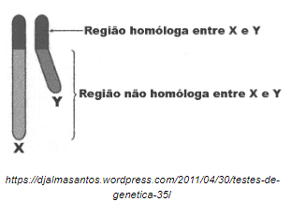

## Aula 3 - Determinação Genética do Sexo: Sistemas XY, X0 e ZW

Sistema XY

Está presente em: mamíferos, alguns insetos e algumas plantas.

Constituição cromossômica:

* Sexo feminino: 2AXX → meiose → gametas AX → sexo homogamético;
* Sexo masculino: 2AXY → meiose → gametas AX e AY → sexo heterogamético.

OBSERVAÇÃO: Lei da compensação de dose ou Corpúsculo de Barr:

* Estudo realizado por Murray Barr, em 1949;
* Condensação e inativação de um cromossomo X em fêmea XX;
* Tal compensação gera situações de mosaicos;
* O cromossomo condensado localiza-se próximo à carioteca.

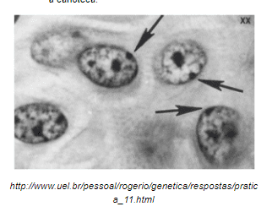

Sistema X0

Está presente em alguns insetos (como os gafanhotos).

Constituição cromossômica:

* Sexo feminino: 2AXX → meiose → gametas AX → sexo homogamético;
* Sexo masculino: 2AX0 → meiose → gametas AX e A0 → sexo heterogamético.

Sistema ZW

Está presente em: aves, peixes e alguns insetos.

Constituição cromossômica:

* Sexo feminino: 2AZW → meiose → gametas AZ e AW → sexo heterogamético;
* Sexo masculino: 2AZZ → meiose → gametas AZ → sexo homogamético.

## Aula 4 - Sistemas XY, X0 e ZW - Exercícios

.

## Aula 5 - Determinação do Sexo pela Ploidia e Temperatura

Determinação pela ploidia

Presente em abelhas.

Constituição cromossômica:

* Sexo feminino: 2n (rainha e operárias);
* Sexo masculino: n (zangão).

Explicação: partenogênese

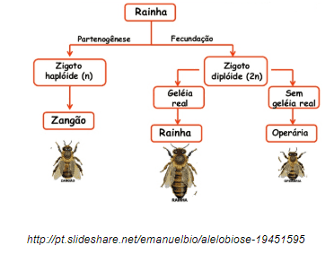

Determinação pela temperatura

Presente em alguns répteis (tartarugas).

Temperatura e o sexo:

* Ovos em altas temperaturas → geração de fêmeas;
* Ovos em baixas temperaturas → geração de machos.

## Aula 6 - Determinação pela Ploidia e Temperatura - Exercícios

.

## Aula 7 - Herança Ligada ao Sexo

Experimento de Morgan

Estudo com mosca-de-fruta *(Drosophila melanogaster).*

* Analisou a cor dos olhos da mosca;
* Variedades: olhos brancos ou olhos vermelhos.

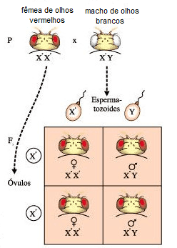

Genes, genótipos e fenótipos nas moscas-de-frutas

Genes:

* XB → olhos vermelhos;
* Xb → olhos brancos.

Genótipos e Fenótipos:

* XB XB → fêmea de olhos vermelhos;
* XB Xb → fêmea de olhos vermelhos;
* Xb Xb → fêmea de olhos brancos;
* XB Y → macho de olhos vermelhos;
* Xb Y → macho de olhos brancos.

## Aula 8 - Herança Ligada ao Sexo em Humanos

Daltonismo

Herança recessiva ligada ao sexo.

Incapacidade de enxergar ou distinguir uma ou algumas cores primárias (vermelho, azul ou verde).

Tipos:

* Absoluto: o indivíduo percebe apenas duas das três cores primárias;
* Relativo: o indivíduo percebe as três cores primárias, mas tem certa dificuldade de distingui-las.

Genes:

* XD → visão normal para cores;
* Xd → daltonismo.

Genótipos e Fenótipos:

* XD XD → mulher normal para o daltonismo;
* XD Xd → mulher normal para o daltonismo;
* Xd Xd → mulher daltônica;
* XD Y → homem normal para o daltonismo;
* Xd Y → homem daltônico.

Hemofilia

Herança recessiva ligada ao sexo.

Dificuldade de coagulação do sangue podendo levar o indivíduo à morte por hemorragias incontroláveis.

OBSERVAÇÃO: Na hemofilia tipo A, há dificuldade na produção da globulina anti-hemofílica . O tratamento com fator VIII a partir de plasma de outro humano.

Genes:

* XH → normal para hemofilia;
* Xh → hemofilia.

Genótipos e Fenótipos:

* XH XH → mulher normal para a hemofilia;
* XH Xh → mulher normal para a hemofilia;
* Xh Xh → mulher hemofílica;
* XH Y → homem normal para a hemofilia;
* Xh Y → homem hemofílico.

Raquitismo hipofosfatêmico

Herança dominante ligada ao sexo.

Também chamada de raquitismo resistente à vitamina D.

Genes:

* XF → raquitismo hipofostatêmico;
* Xf → normal para o raquitismo.

Genótipos e Fenótipos:

* XF XF → mulher com raquitismo;
* XF Xf → mulher com raquitismo;
* Xf Xf → mulher normal;
* XF Y → homem com raquitismo;
* Xf Y → homem normal.

## Aula 9 - Herança Ligada ao Sexo - Exercícios

.

## Aula 10 - Herança Parcialmente, Restrita, Influenciada e Limitada pelo Sexo

Herança parcialmente ligada ao sexo

Os alelos localizam-se na porção homóloga do Y em relação ao cromossomo X.

*Exemplo: alteração pigmentar (sarcoma de Caposi).*

Herança restrita ao sexo

Os alelos localizam-se na porção não homóloga do Y em relação ao cromossomo X.

Conhecida como herança holândrica.

*Exemplo: gene SRY.*

Herança influenciada pelo sexo

Trata-se de uma herança autossômica, porém, a expressão do fenótipo é influenciada pelos hormônios sexuais.

*Exemplo: calvície humana.*

Genes:

* C → calvície;
* c → não calvície.

| **Genótipos** | **Fenótipos** |
| --- | --- |
| CC | Homens e mulheres calvos |
| Cc | Homem calvo e mulher não calva |
| cc | Homens e mulheres não calvos |

Herança limitada ao sexo

É uma herança autossômica, porém, sua manifestação é limitada a apenas um dos sexos.

*Exemplo: tamanho dos seios nas mulheres.*